
Guía Formativa N° 7
ENVIAR HASTA 03 DE JULIO
Lengua y Literatura - 8 º Año Básico
“ El Género Lírico”
*Esta guía tiene un 60% de exigencia”
L : 60 a 100% de logro
NL: menos del 60% de logro

Puntaje Obtenido | L | NL
/30

Nombre: ___________________ Fecha: de del 2020

Objetivo de Aprendizaje:
Identificar los elementos más relevantes de la estructura del Género Lírico
Analizar textos en forma Comprensiva

Instrucciones para los/las estudiantes:
- Lee atentamente cada pregunta y responde en el espacio dado/ o selecciona respuesta según corresponda.
- Si tienes alguna ,consulta en el Texto de la asignatura
- https://curriculumnacional.mineduc.cl/614/w3-propertyvalue-187786.html
(ELEGIR Nivel : 8° Básico)
- Continúa revisando la página del Colegio para que continúes desarrollando nuevas actividades y revises tus avances.
Recuerda: debes comenzar a LEER la novela “Bajo la misma estrella”
Puedes leerlo aquí: http://www.afanion.org/bddocumentos/Bajo-la-misma-Estrella.pdf

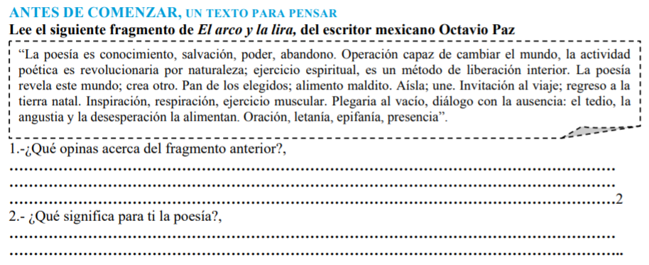
Recuerda que debes responder en la HOJA DE RESPUESTAS que se encuentra al final de esta guía.

EL GÉNERO LÍRICO

La lírica es la forma poética a través de la cual el poeta expresa su sentimiento personal. El género lírico permite al hablante expresar: su interioridad, sus sentimientos, sus emociones, su estado anímico.
Su estructura parte de lo más básico (rima, verso, estrofa).

¿Cómo entender la poesía?.
La poesía posee una estructura cargada de diversos elementos, que serán definidos a continuación:
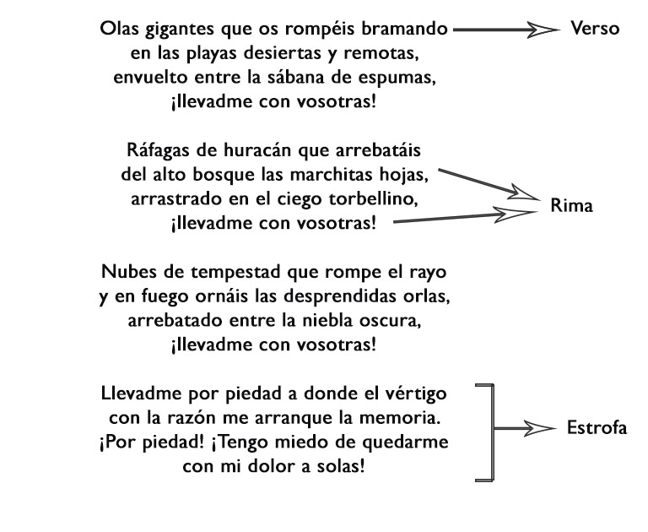
1.- Verso: Es cada línea que forma el poema

2.- Estrofa: Es el conjunto de versos

Las estrofas clásicas más comunes, son: 1) Cuatro versos (cuarteta); 2) Cinco versos (quintilla); 3)Ocho versos (octava); 4) Diez versos (décimas)

3.- La rima: Es la igualdad o semejanza de sonidos finales de los versos entre sí.
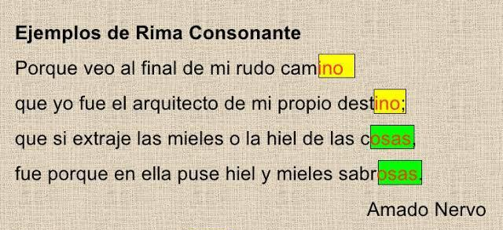
Hay tres tipos de rima:
- Rima consonante: La rima consonante es aquella que se establece entre los versos cuyos finales, a partir de la última vocal que se pronuncia con acento, son iguales, incluyendo vocales y consonantes. Luna / Cuna
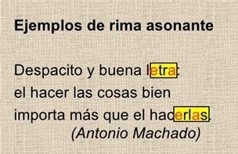
- Rima asonante. La rima asonante es aquella que se establece solo en las vocales de los versos a partir de la última vocal acentuada. Sombrero pino selva viento libro naturaleza

c) Rima Libre: La rima libre no presenta ningún tipo de coincidencia.
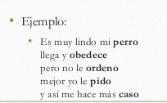

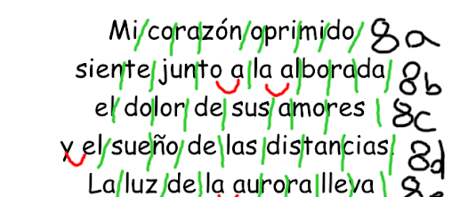
4.- El ritmo: El ritmo es la musicalidad de un verso.

5.- La métrica: Ciencia que se ocupa de la versificación. Sus aspectos principales se refieren a la rima, ritmo y medida de los versos. En palabras sencillas es dividir en sílabas cada uno de los versos de un texto lírico


2.- Lee cada uno de los siguientes textos líricos. Luego indica el N°1 de versos, ° de estrofas y el tipo de rima que predomina en cada uno. Recuerda que debes responder en la HOJA DE RESPUESTAS que se encuentra al final de esta guía. (8)
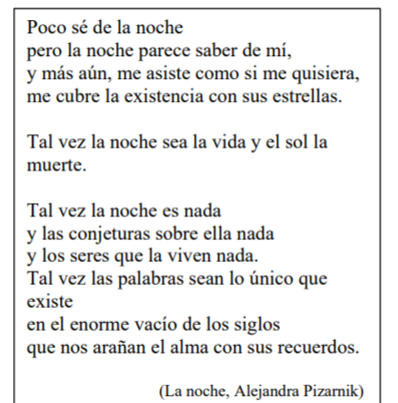
1
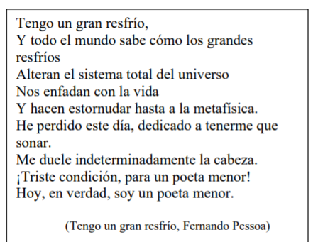
2

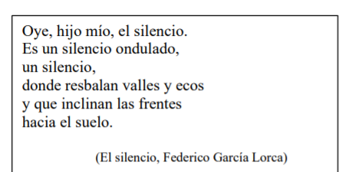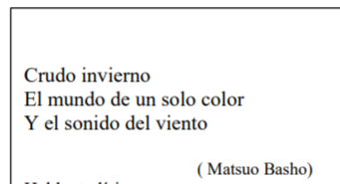
3
4

3.- Realiza la métrica del texto 2 y 4 . Recuerda que al realizar la métrica debes separa en sílabas cada uno de los versos que aparecen en los textos líricos. Recuerda que debes responder en la HOJA DE RESPUESTAS que se encuentra al final de esta guía.(10)

4.- Responde las siguientes preguntas con la lectura de cada uno de los textos antes nombrados:
- ¿Qué sentimientos predominan en estos textos?
- ¿El lenguaje utilizado es complicado? Si o No ¿Por qué?
Recuerda que debes responder en la HOJA DE RESPUESTAS que se encuentra al final de esta guía. (12)

5.- Busca en Internet 3 estrofas que presenten rima consonante y escríbelos en el espacio destinado. Recuerda que debes responder en la HOJA DE RESPUESTAS que se encuentra al final de esta guía.( 6)

6.- Busca el significado en el diccionario de los siguientes tipos de textos líricos, que revisaremos a través de este trabajo.
Recuerda que debes responder en la HOJA DE RESPUESTAS que se encuentra al final de esta guía.(4)
- Poema
- Soneto
- Oda

7.- La palabra “CONJETURAS ” es parte del vocabulario del texto lírico n°1.. Escribe el significado de la palabra y crea 4 oraciones que contengan la palabra. Recuerda que debes responder en la HOJA DE RESPUESTAS que se encuentra al final de esta guía.
(6)

¡LEE MUY BIEN LAS INSTRUCCIONES Y ACTIVIDADES!
SI NO PUEDES IMPRIMIR , RESUELVE EN TU CUADERNO SÓLOM LA HOJA DE RESPUESTAS Y ENVÍALAS A TRAVÉS DE FOTOS O ESCANEOS.



HOJA DE RESPUESTAS GUIA N°7
PUNTAJE
/50
OCTAVO BÁSICO: ALUMNO(A):___________________________________

Actividad N°1 (2)
1.-________________________________________________________________
________________________________________________________________
2.-________________________________________________________________
________________________________________________________________

Actividad N°2 (8)
Texto | N° de versos | N° de estrofas | Tipo de rima que predomina
1
2
3
4

Actividad N°3 (10)

Actividad N°4 (12)

Texto | - ¿Qué sentimientos predominan en estos textos? | ¿El lenguaje utilizado es complicado? Si o No ¿Por qué?
1
2
3
4

Actividad N°5 (6)
EJEMPLO 1 | EJEMPLO 2 | EJEMPLO 3

Actividad N°6 (4)
Poema

Soneto

Oda

Actividad N°7 (8)

CONJETURAS | Significado:

ORACIONES
1.- ……………………………………………………………………………………………………………………………………………………..
2.- ……………………………………………………………………………………………………………………………………………………..
3.- ……………………………………………………………………………………………………………………………………………………..
4.- ……………………………………………………………………………………………………………………………………………………..


PARA LA REVISIÓN DE ESTA GUÍA:
ENVÍALAS FOTOS O ESCANEO DE TU CUADERNO A MI CORREO : jenniffer.garcia.teacher@gmail.com
En el asunto del correo: NOMBRE, CURSO Y N° DE GUIAA
¡ANTE CUALQUIER DUDA, NO TEMAS ES ESCRIBIRME UN CORREO Y LO RESPONDERÉ A LA BREVEDAD!

